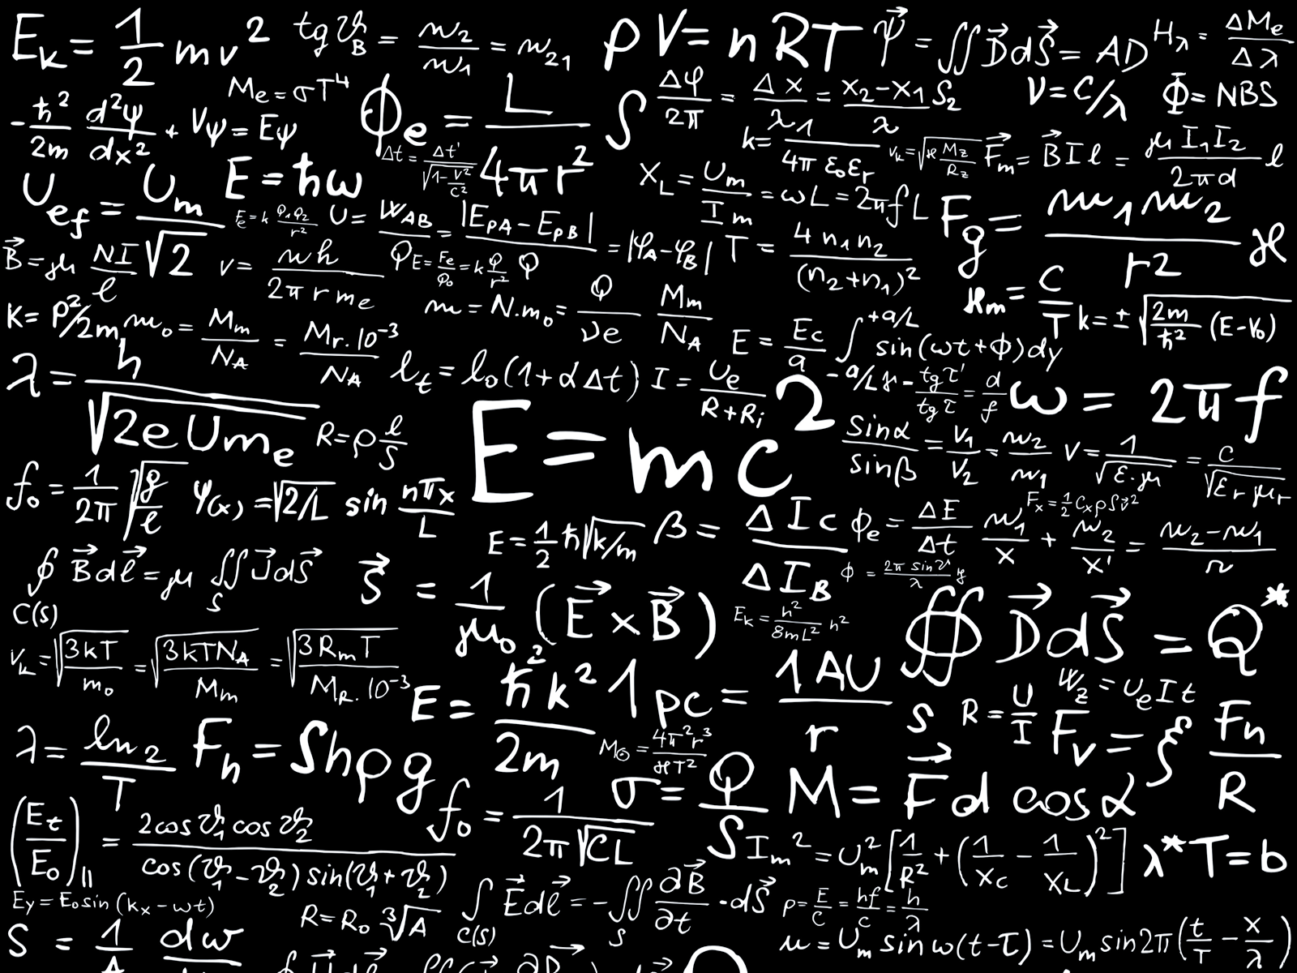

Exámen Energía

Física-Matemática

Andrés Montenegro

UTC

Calcula la energía cinética de un vehículo de 10 kg de masa que circula a una velocidad de 120 km/h.

opciones de respuesta

2545 J

5544 J

6985 J

9854 J

  Pregunta 3

Un escalador con una masa de 60 kg invierte 30s en escalar una pared de 10m de altura. El trabajo que realiza es de ___ y lo realiza con una potencia de ___.

opciones de respuesta

5880 J y 19.6 W

-5880 J y 19.6 W

5880 J y 176400 W

-5880 J y 176400 W

* Pregunta 4

.

En cuál de los siguientes ángulos se realiza un trabajo negativo.

opciones de respuesta

45

90

195

270

* Pregunta

.

Se mueve un bloque de 30.0 kg una distancia de 45m. Si bloque tiene un coeficiente de fisión de .35. Su trabajo neto será de ____.

opciones de respuesta

0 J

13230 J

26460 J

9261 J

* Pregunta 6

La energía cinética está asociada a ____.

opciones de respuesta

Configuración

Eficiencia

Movimiento

Posición

* Pregunta 7

 300 segundos

.

Si un resorte realiza 900 J de energía potencial elástica y tiene una constante de elasticidad de 731N/m. ¿Cuánta fuerza se le aplica?

opciones de respuesta

42.42 N

446.0 N

1146.5 N

1456.5 N

* Pregunta 8

.

La energía potencial se compone de la energía _______ y ____________.

opciones de respuesta

Cinética y gravitacional

Gravitacional y elástica

Gravitacional y térmica

Elástica y cinética

* Pregunta 9

 300 segundos

Una caja de 35 kg se levanta verticalmente a 23.0m por un solo cable. El trabajo que realiza es de ____.

opciones de respuesta

15778 J

7889 J

-7889 J

0 J

* Pregunta 10

Un carro de 150 kg viaja a velocidad de 25 m/s. Si el auto reduce su velocidad hasta 8.3 m/s. El trabajo que realizo fue de _____.

opciones de respuesta

-41708.2 J

-20316.7

20316.7

41708.2 J

* Pregunta 11

.

Un artista de trampolín de 72 kg salta verticalmente desde la parte superior de una plataforma con una rapidez de 4.5 m/s. ¿Cuál fue la rapidez con la que llega el artista al trampolín si este se encontraba a una altura de 2.0m?

opciones de respuesta

5.5 m/s

7.7 m/s

10.5 m/s

15.5 m/s

* Pregunta 12

En ausencia de fuerzas disipativas, la energía mecánica ni aumenta ni disminuye sino que permanece constante. Esta premisa le pertenece a ____.

opciones de respuesta

Principio de conservación

Teorema de energía trabajo

* Pregunta 13

.

Un ladrillo de 1.2 kg esta suspendido a 2m de distancia por encima de un pozo. El fondo del pozo esta 3m por debajo del nivel de la calle. En relación con la calle, ¿cual es la energía potencial del ladrillo en cada uno de esos lugares?

opciones de respuesta

-23.5 J y 35.3 J

-23.5 J y -35.3 J

23.5 J y -35.3 J

23.5 J y 35.3 J

* Pregunta 14

Un niño de 16.0 kg desciende por una rampa de 2.20 m de altura y alcanza el fondo de ésta con una rapidez de 1.25 m/s. Su energía mecánica

opciones de respuesta

0 J

332.5 J

357.5 J

450.2 J

* Pregunta 15

 300 segundos

 Informar de un problema

.

Si un resorte tiene una constante de elasticidad de 336 N/m y se comprime 4cm. Su energía potencia elástica es _____.

opciones de respuesta

.269 J

.538 J

6.72 J

13.44 J

**Previsualizar (10 preguntas**

* Pregunta 1

En el levantamiento de pesas hay varias categorias; considera varios deportistas con estaturas diferentes, quienes llevan ventaja al realizar menor cantidad de trabajo por levantar el mismo peso que los demas

opciones de respuesta

Mayor Estatura

Menor Estatura

No hay diferencia

* Pregunta 2

.

Para una fuerza constante en la dirección del desplazamiento, tal que W= F d ; Como llega a efectuarse el doble de trabajo con una fuerza de la mitad?

opciones de respuesta

Recorriendo el cuadruple de distancia

Recorriendo el doble de distancia

Recorriendo la mitad de la distancia

Recorriendo un cuarto de la distancia

* Pregunta 3

Levantas varios libros de la misma masa desde un estante mas bajo a otro mas elevado. El trabajo que realizas depende de :

opciones de respuesta

El tiempo que tarda en subirlos

De la fuerza por unidad de tiempo que utilizaste para subirlos

De la masa de los libros en proporcion inversa

De la altura neta entre los dos estantes y la fuerza aplicada

* Pregunta 4

Un estudiante de física se dirige hacia su centro de estudio en bicicleta, a una rapidez de 30 Km/Hr, la masa del estudiante y la bicicleta es de 70 Kg, Que trabajo debe realizar para aumentar su velocidad a 45 Km/Hr?

opciones de respuesta

2050 Joules

4520Joules

3040 Joules

1020 Joules

* Pregunta 5

 300 segundos

.

Un arco para flechas realiza un trabajo de 70 Joules sobre una flecha de 0.250 Kg, para lanzarla desde el reposo, Cual es la rapidez que alcanza la flecha ?

opciones de respuesta

23.66 m/s

17.25 m/s

32.65 m/s

28.36 m/s

* Pregunta 6

 180 segundos

.

Un balon de 0.45 Kg, se lanza verticalmente hacia arriba y alcanza una altura de 9 metros desde donde se lanzo, calcula el cambio en su energia potencial gravitacional

opciones de respuesta

34.2 Joules

39.7 Joules

45.2 Joules

25.3 Joules

* Pregunta 7

Un atleta de salto de altura se acerca a la barra para tratar de librarla con una velocidad de 9.5 m/s , que altura maxima alcanzara?

opciones de respuesta

3.5 m

4.6 m

2.6 m

9.3 m

* Pregunta 8

Considera una carrera de atletismo de 100 metros planos en la que todos los corredores tienen el mismo peso , tamaño, etc, y llevan a cabo la prueba; quien ganaria la prueba

opciones de respuesta

El que desarrolla menor potencia

El que desarrolla mayor potencia

Todos desarrollan la misma potencia

El que realiza mas trabajo en el recorrido

* Pregunta 9

Desde un altura de 100 metros se deja caer una masa de 2 Kg. Cual es la potencia desarrollada por la tierra; Considera Caida Libre

opciones de respuesta

435 Watts

350 Watts

525 Watts

256 Watts

180 Watts

* Pregunta 10

 180 segundos

 Informar de un problema

Q.

Desplazas tu libro de fisica 1.5 metros sobre una mesa horizontal, con una fuerza paralela a la mesa de 2.5 N. La fuerza de friccion presente es de 0.6 N , Cuanto trabajo realizas?

opciones de respuesta

3.75 Joules

1.55 Joules

2.85 Joules

4.55 Joules

5.25 Joules